Дата: **21.01.2021**

Группа: **20-ПСО-2д**

Наименование дисциплины: **Математика**

Тема: **Практическое занятие: «Задачи на нахождение площади криволинейной трапеции» (2 урока)**

**Теоретические сведения**

**Нахождение площади криволинейной трапеции**

**Определение:** *Криволинейная трапеция* - фигура ограниченная непрерывной кривой *у=f(х)*, двумя прямыми *х=а* и *х=b* и осью абсцисс, вычисляется с помощью определенного интеграла по формуле:

*S=*  формула

*Алгоритм нахождения площади криволинейной трапеции*

1.Построить графики линий.

2.Определить криволинейную трапецию.

3.Выделить функцию *f ,* ограничивающую трапецию.

4.Определить отрезок [*a*;*b*] оси *Ох.*

5.Найти одну из первообразных функции *f .*

6.Используя формулу S=F(b)-F(a), вычислить площадь.

***Пример:***Вычислите площадь фигуры, ограниченной линиями , осями координат и прямой *х=2*.

*Решение:* Построим данные линии

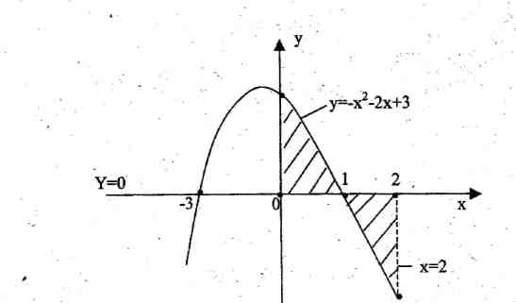

Найдем точки пересечения графика функции с осью Ох: , ,

 

s

***Пример:*** Вычислите площадь фигуры, ограниченной линиями *f(x)=0.5x2+2x+3; n=5*

*g(x)=3-x, x=-3, x=2*

Строим параболу *f(x)=0.5x2+2x+3*

Ветви параболы направлены вверх. Вершина находиться в точке (2;1)

Точка пересечения с осью ординат (0;3). Чертим параболу с помощью лекала (шаблона) параболы *y=0.5x2*.

Прямую *g(x)=3-x* строим по двум точкам (2;1) и (0;3).

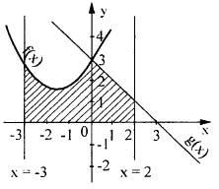

|  |  |  |  |  |  |  |
| --- | --- | --- | --- | --- | --- | --- |
| xi | -3 | -2 | -1 | 0 | 1 | 2 |
| yi | 1,5 | 1 | 1,5 | 3 | 2 | 1 |

|  |  |
| --- | --- |
| ***Пример:*** Вычислить площадь фигуры, ограниченной линиями: у = 4х – х2, у = 5, х = 3. х0 = 2, у0= 4  Sф = SОАВД – SОСД  Sпрям. = Image2607  SОСД = F(3) – F(0), где F(x) первообразная для функции f(х) = 4х – х2  F(х)=Image2608; SОСД=Image2609  Sф = 15 – 9 = 6. img9*Ответ*: 6. |  |

**Выполнение работы**

**Вариант № 1**

Вычислите площади фигур, ограниченных графиками

1) у = – х2 + 4х – 3, у = 0

2) у = х2 – 2, у = 2х – 2

3) у = , у = 6 – х



4) Вычислить площадь плоской фигуры, ограниченной графиком функции и осью OX.



5) Вычислить площадь плоской фигуры, ограниченной графиками функций и .



**Вариант № 2**

Вычислите площади фигур, ограниченных графиками

1) у = – х2 + х + 2, у = 0

2) у = х2 – 2, у = 2х – 2

3) у = , у = 4 – х



4) Вычислить площадь плоской фигуры, ограниченной линиями: , x=-1, x=2 и осью OX.



5) Вычислить площадь плоской фигуры, ограниченной графиками функций и , и координатными осями.



Преподаватель Науразова Л.А